Свердловский хоккей
От Рудакова до Дацюка
История хоккея на среднем Урале, легендарные победы, первое пришествие Крикунова, начало карьеры Дацюка и байки от ветеранов – в материале KHL.ru.
Свердловский хоккей - ровесник хоккея отечественного. И все юбилеи на Урале празднуют одновременно с московскими ЦСКА, «Спартаком», «Динамо» и петербургским СКА, которые были участниками первого в истории чемпионата СССР по хоккею с шайбой, состоявшегося в сезоне 1946/1947. Вместе с грандами отечественного хоккея в первом национальном первенстве Советского Союза свои силы попробовал и коллектив из Свердловска. Это была команда Окружного Дома Офицеров.
«Будет приказ – сыграем и в водное поло!»
Свердловская ледовая дружина стала участницей не только первого чемпионата СССР, но и самого первого официального матча того дебютного первенства. Состоялся он 22 декабря 1946 года в Москве на малой арене «Динамо». Встречались команды столичного ЦДКА и свердловского Окружного Дома офицеров.
В число участников того исторического первенства уральские хоккеисты попали по линии министерства обороны, которое должно было выставить четыре своих коллектива в первом сезоне. Команда свердловского ОДО оказалась в числе избранных, наряду с ЦДКА, ВВС и Ленинградским окружным Домом офицеров. Всего же участие в первом чемпионате Советского Союза приняли 12 команд, представлявших коллективы Советской армии, «Динамо», и профсоюзов.
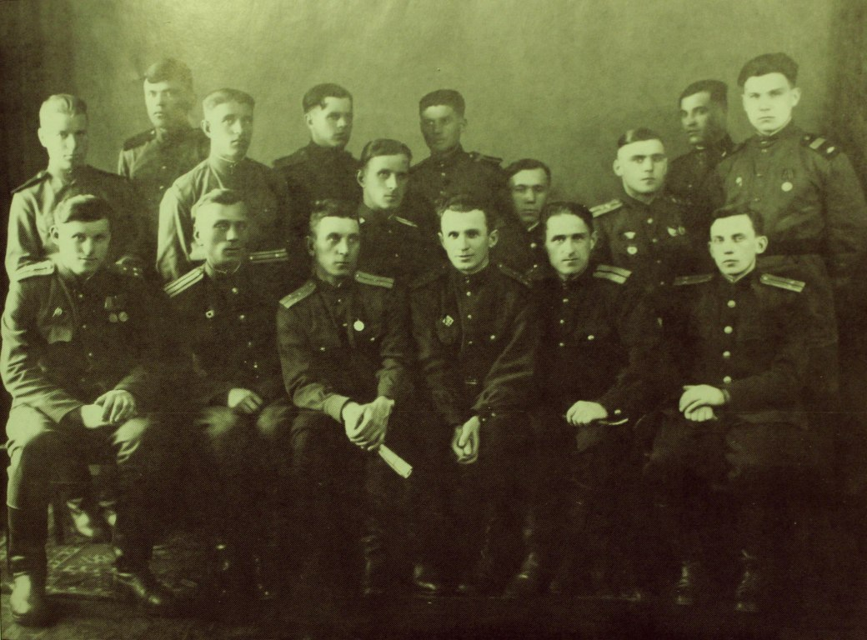
Команда Окружного Дома офицеров из Свердловска, 1946 год
Подробности тех исторических событий рассказал судья международной категории Сергей Гущин, который был лично знаком с первыми «шайбистами» в СССР. Арбитр из Свердловска удостоился чести работать на матчах суперсерии 1972 года СССР – Канада. Отметим, что он имел дружеские отношения с легендарным Анатолием Тарасовым.
- Первый чемпионат СССР, как известно, состоялся по приказу, - рассказывает Гущин. – Изначально команда нашего ОДО играла в хоккей с мячом, и делала это весьма удачно, не раз выигрывая золотые медали чемпионата Вооруженных сил. И когда тренер Михаил Созинов сообщил своим подопечным, что играть предстоит не в привычный русский мяч, а в совсем незнакомую канадскую шайбу, они были далеко не в восторге, но отреагировали по-военному: Приказ – есть приказ, будем осваивать канадский хоккей, нужно будет – сыграем и в водное поло! Пошутили-пошутили, но они не держали в жизни в руках клюшку для хоккея с шайбой. Ой, об этих клюшках тоже можно рассказывать… Знаете, в спорте есть тренировка такая – с отягощениями. Так вот таким отягощением были те клюшки - тяжелейшие, буковые.
- Успела ли команда ОДО хотя бы немного поиграть в новый для себя вид спорта перед официальной игрой?

- Какой там поиграть, даже потренироваться толком не успели. Из Москвы в Свердловск лишь накануне отъезда на первый матч привезли всего несколько клюшек и шайб. А зима того года была теплая и льда еще не было на улице. Ну, они взяли фанеру в зале Окружного Дома офицеров, поставили маты на стенку и попробовали бросить эту шайбу. И никто – не то что оторвать ее от пола, а даже добросить до этих матов не мог. А в Москве, тем временем, «Динамо», ЦСКА и «Спартак» уже между собой товарищеские игры проводили.
- Известен ли состав на ту игру, кто были первыми свердловскими игроками по хоккею с шайбой?
- Состав на игру тренер уральцев Михаил Созинов начал определять ещё в поезде по пути в Москву. Вратари – Александр Максинский и Вадим Кузнецов, в защите – Феоктист Коптелов и Николай Вьюхин, а выйти в нападении в стартовой пятёрке были удостоены Иван Балдин, Николай Борцов и Георгий Логинов.
- Как складывалась игра?
- Игра неожиданно для всех началась бурным натиском свердловчан, а первый период закончился со счётом 0:0. Но москвичи выиграли тот матч, они выглядели намного сильнее. Не то, чтобы они баловались – они сами были новичками, но, в общем-то, сильнее.
В итоге тот исторический матч двух армейских коллективов завершился победой москвичей со счётом 5:1, единственную в той игре и первую в истории шайбу свердловчан забросил Георгий Логинов.

Вот, как сам Логинов вспоминал тот голевой эпизод: «Не помню, то ли мне кто-то отдал пас, то ли я сам прошел к воротам Петрова, но точно помню, что шайба буквально вползла в ворота и остановилась. Так что будет правильнее сказать, что я не забросил шайбу, а запихал её».
В первом чемпионате СССР команда из Свердловска провела всего два матча. Помимо игры с ЦДКА, армейцы с Урала встретились с командой ВВС. Должен был состояться еще один матч первого этапа, но коллектив ОДО из Ленинграда на него не явился. На этом история команды Окружного дома Офицеров заканчивается, поскольку на следующий сезон она вернулась в русский хоккей, а в чемпионате СССР по хоккею с шайбой Свердловск стали представлять динамовцы.
Эпоха свердловских «Динамо» и «Спартака»

Под вывеской «Динамо» свердловский хоккей в чемпионатах страны по хоккею был представлен на протяжении восьми сезонов - с 1947-го по 1954-й. Лидерство захватили московские армейцы, динамовцы столицы, «Крылья Советов» и ВВС. Уже само участие в первой группе вместе с этими коллективами считалось успехом. Лучшим результатом свердловских динамовцев стало восьмое место в сезоне 1949/1950. Выступало «Динамо» под руководством Георгия Фирсова, которого можно считать основателем канадского хоккея на Урале. Ему очень понравился хоккей с шайбой, и он всячески пытался развивать его в Свердловске, искал новых талантов для команды, старался выжимать максимум из минимума возможностей.
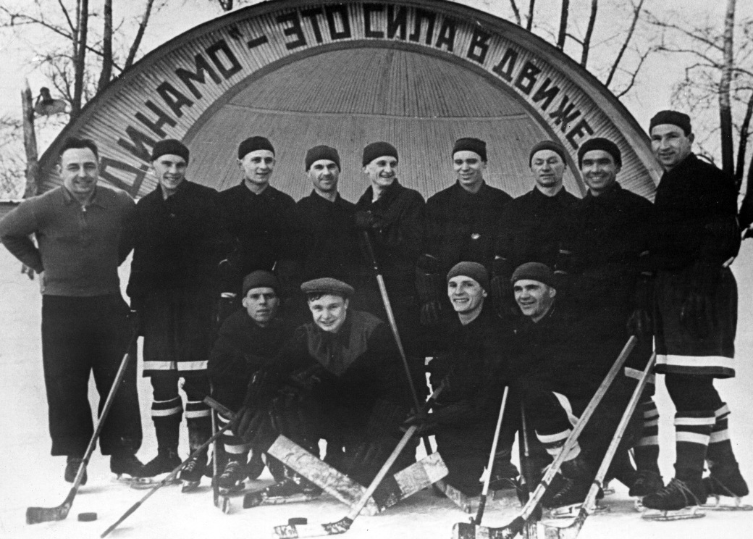
Команда «Динамо», Свердловск, 1948 год
Главными звёздами свердловского «Динамо» были Василий Володин и Александр Черепанов. Обоих заприметили московские гранды. Черепанов перешел в ЦДКА, в составе которого 5 раз становился чемпионом СССР, а в составе сборной - дважды чемпионом Европы и дважды серебряным призером ЧМ. Володина забрал ВВС, но с командой случилась трагедия – самолет, на котором она летела на матч, разбился при посадке в аэропорту «Кольцово» под Свердловском.

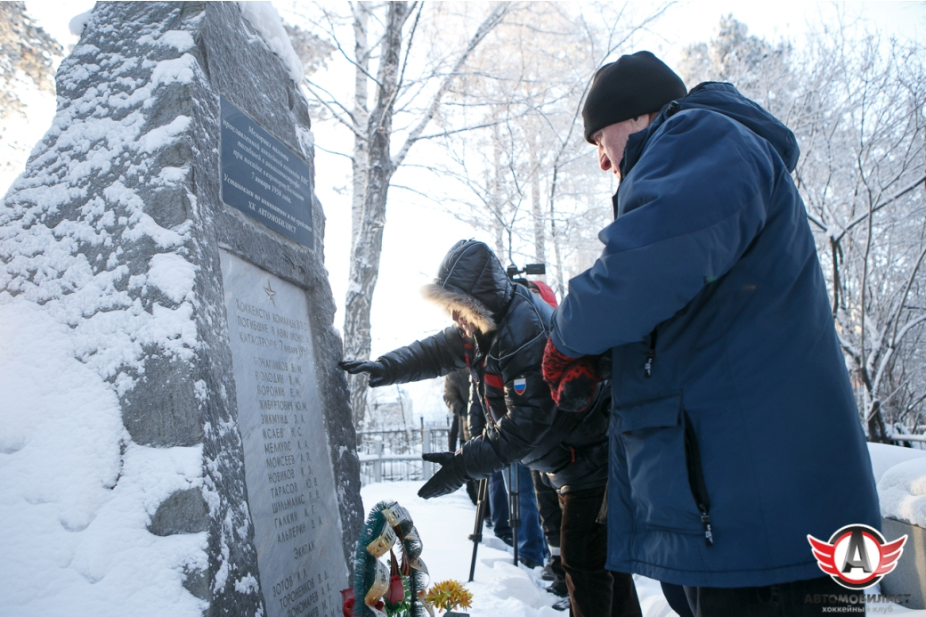
Ветераны «Автомобилиста» посетили мемориал команды ВВС
В начале 50-х в Свердловске появилась еще одна команда по хоккею с шайбой. Она представляла областной совет «Спартак». Два свердловских коллектива успели даже сыграть между собой в рамках Кубка СССР 1954 года, выиграли тогда динамовцы 6:4, но в дальнейшем с середины 50-х флагманом канадского хоккея в Свердловске стали именно красно-белые. Главным тренером «Спартака» был назначен известный в прошлом игрок Иван Крачевский, и уже в 1955 году спартаковцы пробились в класс «А» – элитный эшелон чемпионата СССР.

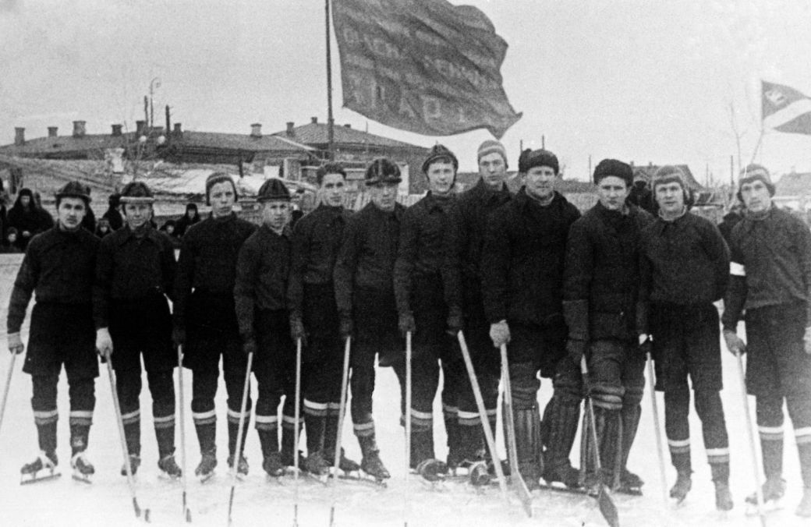
Команда «Спартак», Свердловск, 50-е
На протяжении нескольких сезонов подряд «Спартак» представлял Свердловск в классе «А», но выйти на качественно новый уровень команде так и не удалось. К середине 60-х накопились проблемы, а чтобы их решить, нужны были финансовые вливания. Помощь пришла в лице Средне-Уральского транспортного управления, а возглавлявший в те годы областной совет «Спартак» ветеран Великой Отечественной войны Владимир Кот придумал команде соответствующее название – «Автомобилист».
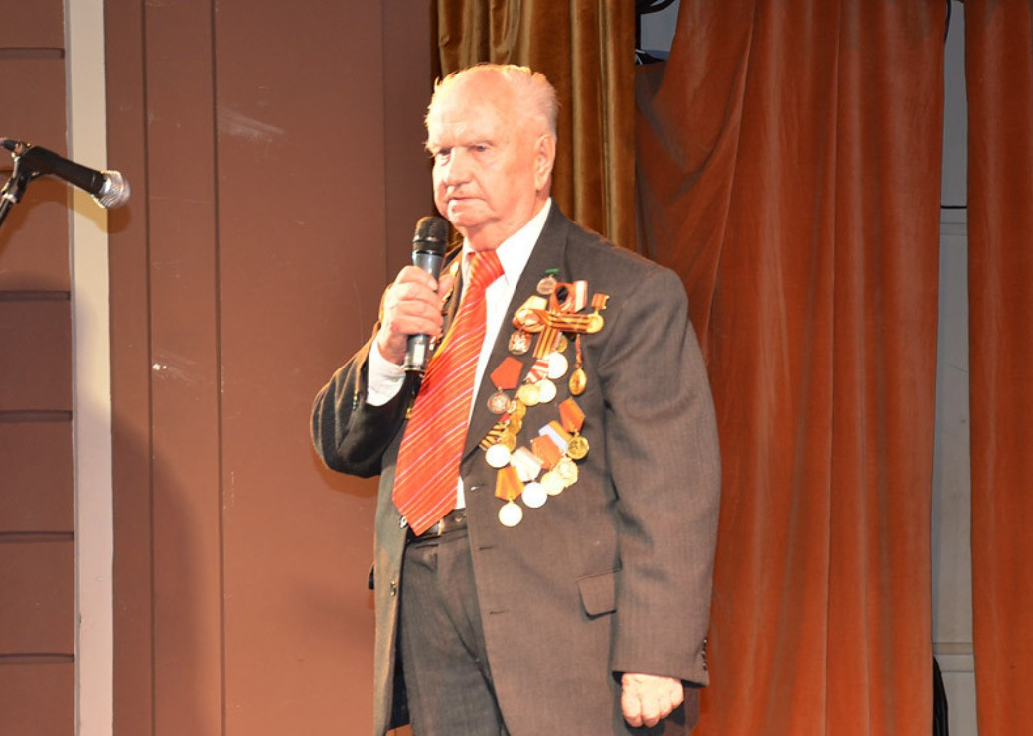
6 - Владимир Данилович Кот -автор идеи назвать команду Автомобилист.

Сенсация на все времена – победа над ЦСКА в Москве со счётом 6:0
Самые громкие успехи свердловского хоккея были достигнуты именно в пору «Автомобилиста». Более того, с этим названием ассоциируется весь хоккей на Среднем Урале.
Настоящим прорывом в истории свердловского хоккея стал сезон 1968/1969. «Автомобилист» под руководством старшего тренера Сергея Митина сумел показать лучший результат в своей истории, заняв пятое место в Высшей лиге чемпионата СССР. Впереди лишь – ЦСКА, «Спартак», «Химик» и «Динамо». «Автомобилист» стал лучшей командой во всем Советском Союзе не из московского региона.
Виктор Пучков: «Утром мы проснулись знаменитыми…»

Ярчайшей иллюстрацией мощи команды в том сезоне стал матч в Москве против ЦСКА. 12 декабря 1968 года одержана самая громкая победа в истории всего свердловского хоккея. В Москве на площадке соперника «Автомобилист» нанёс сокрушительное поражение флагману советского хоккея – легендарному ЦСКА, в составе которого блистали Борис Михаилов, Владимир Петров и Валерий Харламов.
Главным героем встречи, по мнению многих специалистов, стал вратарь «Автомобилиста» Виктор Пучков.
- Было огромное везение у нас в том матче, – рассказывает Виктор Пучков. – Вот, например, момент такой. Про него легендарный Борис Михайлов впоследствии сказал, что это самый неудачный эпизод в его карьере. Может, это и не так, но он сказал, что этот момент ему очень запомнился. Михайлов сделал всё, чтобы забить, я уже лежал на льду, ему оставалось, по сути, бросить в пустые ворота, что он и сделал. Но тренеры всегда учили – играй до конца! И я лишь успел поднять ловушку, и шайба после броска Михайлова попала прямо в неё…
- Что было после этой победы?
- Как говорят артисты, на утро мы проснулись знаменитыми. К нам уже совсем другое отношение было. Следующий матч в Москве у нас был со «Спартаком». После крупной победы над ЦСКА, в столице был ажиотаж. И у нас были силы, чтобы зацепить ещё одного гранда, но… Приходим на игру. Объявляют состав. Меня нет, некоторых других опытных игроков тоже. Почему? А все очень просто. Московский «Спартак» в том сезоне шел с ЦСКА ноздря в ноздрю в борьбе за чемпионство, и им очень нужна была победа. А мы ведь все – тоже, по сути, спартаковцы. То есть, сыграть в полную силу нам не дали, сказали: «Нельзя!»
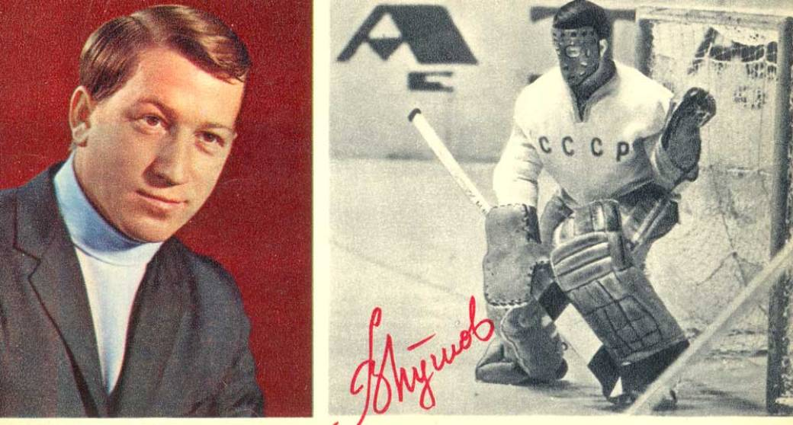
Виктор Пучков – вратарь «Автомобилиста» и сборной СССР, чемпион мира
В этом же сезоне Виктор Пучков получил вызов в сборную СССР. Отлично показав себя в проверочных матчах в Канаде в составе второй сборной, Пучков попал в список игроков для поездки на чемпионат мира 1969 года. Пучков стал первым в истории свердловского хоккея чемпионом мира в составе сборной СССР, будучи непосредственно игроком «Автомобилиста».
Талантливая молодёжь 1963 года не знала равных во всей стране

В 60-х и 70-х в Свердловске появляется большое количество талантливых игроков, сборная 1963 года рождения становится чемпионом Советского Союза среди юношеских команд. Одним из игроков той команды был, к примеру, Илья Бякин, ставший впоследствии Олимпийским чемпионом. В финальном турнире в 1980 году свердловчан не смогли остановить ни ЦСКА, ни «Спартак». О секрете успеха рассказывает тренер той знаменитой команды Альберт Федоров.
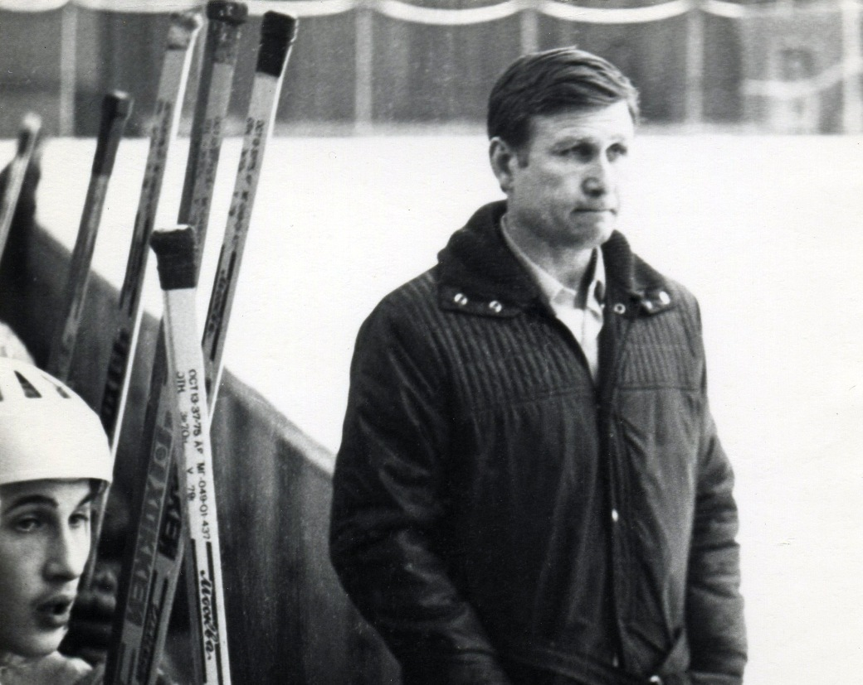
Заслуженный тренер РСФСР Альберт Фёдоров
- Секрет в том, что это был отбор, я искал ребят по всему городу, - вспоминает Фёдоров, - ездил по всем районам, дворам, находил таланты, плюс удалось создать при общеобразовательной школе хоккейный спецкласс, и что самое главное - мы имели возможность тренироваться два раза в день. У нас была очень сыгранная команда, в финале мы обыграли со счётом 14:1 челябинский «Трактор», за который тогда, кстати, выступал Олег Знарок.

Михаил Малько: «Бросали так, что шайбы разламывались на куски!»
Следующий взлёт «Автомобилиста» случился в 70-е при тренере Альберте Данилове. Тогда в Свердловске подобралась очень мощная команда. В атаке блистали такие мастера, как Сергей Шепелев, Виктор Кутергин, а также игравшие в одной тройке Виталий Краев, Аркадий Рудаков и Михаил Малько.
Это звено – самое результативное в истории свердловского клуба. Как рассказывают сами ветераны, Рудаков по игре чем-то напоминал сегодняшнего Павла Дацюка, Малько обладал отличным голевым чутьем, а Краев, помимо снайперских качеств, отличался горячим характером на льду. Его друзья шутят до сих пор: «Его называли драконом. Судьи удаляли его просто за взгляд! Представляете, как он на них смотрел?»
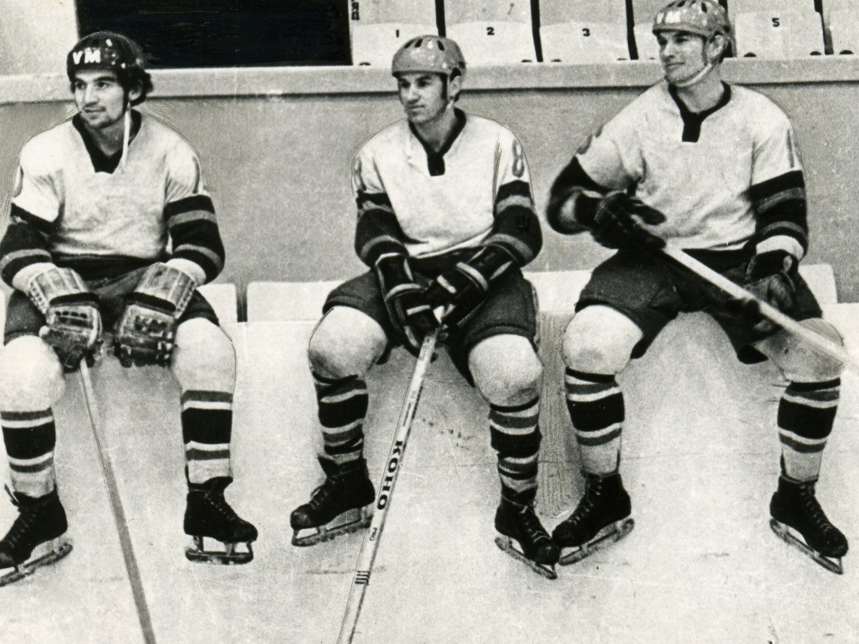
Легендарная тройка Автомобилиста Краев - Рудаков - Малько
Михаил Малько по сей день остается лучшим снайпером «Автомобилиста», на его счету 272 шайбы. Михаила, кстати, многие знают не только как знатного голеодора, но и увлекательного рассказчика, у которого в запасе всегда есть пара-тройка интересных баек из хоккейной жизни. Одна из таких историй случилась во время матча в Прокопьевске.
- В тот день было очень холодно, но играли раньше при любой погоде. Наш игрок Валентин Наумов мощнейшим щелчком с близкого расстояния наносит страшной силы бросок и забивает, - рассказывает Михаил Матвеевич, - но шайба попала перед этим в штангу и развалилась на части. А счёт 4:4, последняя минута матча. Судья подъезжает, кусочки собрал и говорит: «Гол не считать! Шайба была разломана до того, как влетела в ворота».
- Правда ли, что вратари боялись ваших бросков?
– Да, правда. Был один неприятный случай. Играем в Свердловске против СКА из Калинина. Я захожу слева и метров с 10 со всей силы бросаю. У вратаря то ли конёк поехал, то ли не сумел увернуться, а маска у него была железная, и шайба попала в небольшое незащищенное пространство между маской и шлемом… 17 швов наложили. Поставили молодого вместо него, и я опять захожу слева…
– Снова 17 швов?
– Нет, я, значит, замахиваюсь, а мальчик бедный, видя это и помня, что случилось с его напарником, из ворот тихонечко выкатывается, и я в пустые забиваю. Это, правда, так и было.
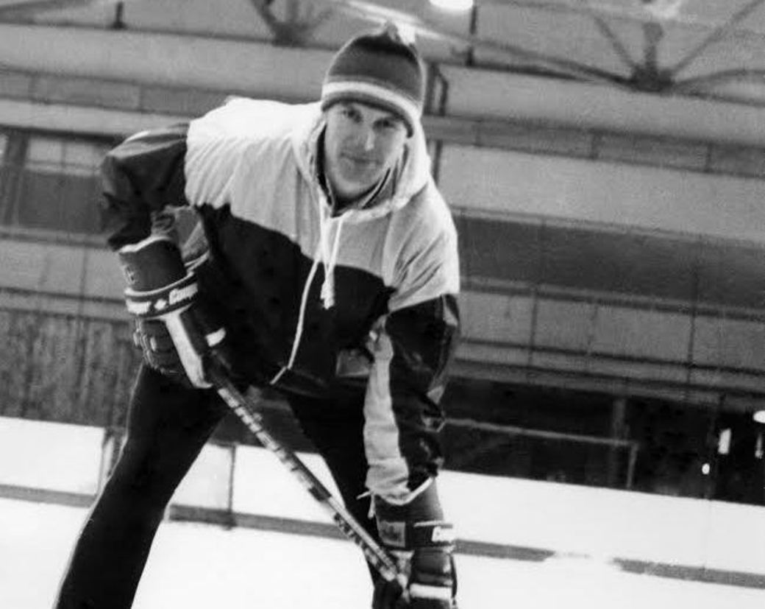
Михаил Малько – лучший снайпер «Автомобилиста» в истории, 272 шайбы
– В чебаркульской «Звезде» вы играли вместе со знаменитым Валерием Харламовым. Расскажите о нем и его напарнике Александре Гусеве.
– Нам объявили, что к нам приедут из Москвы помочь решить задачу выхода в первую группу. Саша Гусев под 190 ростом, а Валера Харламов небольшого роста, никаких выдающихся физических данных. Скромные оба. На первый взгляд, ничего особенного. Но когда начались игры, началась «заруба», то они себя проявили во всей красе. Если дашь Гусеву на синюю, то его бросок сходу – это насквозь! Вратарь Мусин просил его: «Саша, не бросай, щитки пробивает!» Вот такая сила была.
- Как вы оказались в «Автомобилисте»?
– Это было в 1969 году. Мы играли в Чебаркуле, и туда приехал представитель челябинского «Трактора». Он предложил играть за их команду. А тогда выдавались подъемные – 250 рублей. Он мне их дал, всё, как полагается. Это хорошие деньги были тогда. Я ничего не подписывал, но на словах договорились, что после армейской службы я перейду в «Трактор». А позднее мне позвонил тренер «Автомобилиста» Сергей Митин и позвал к себе в команду, а я отвечаю: «Сергей Андреевич, а уже деньги взял, пальто купил ратиновое…» Хорошее пальто, красивое, модное тогда. А он говорит: «Ты не волнуйся, мы этот вопрос решим». И я дал добро.
А вот рекорд по числу проведенных лет в «Автомобилисте» принадлежит защитнику команды Александру Карцеву. За родную команду он выступал на протяжении 16 сезонов.
- Я когда просматривал хоккейные справочники, - рассказывает Александр Карцев, - решил подсчитать, со сколькими хоккеистами я пересекался в «Автомобилисте». Получилось боле четырехсот. Я даже шутил потом на счет своих долгих лет в родной команде, мол, одни тренеры меня не хотели выгонять, а другие – просто не могли.
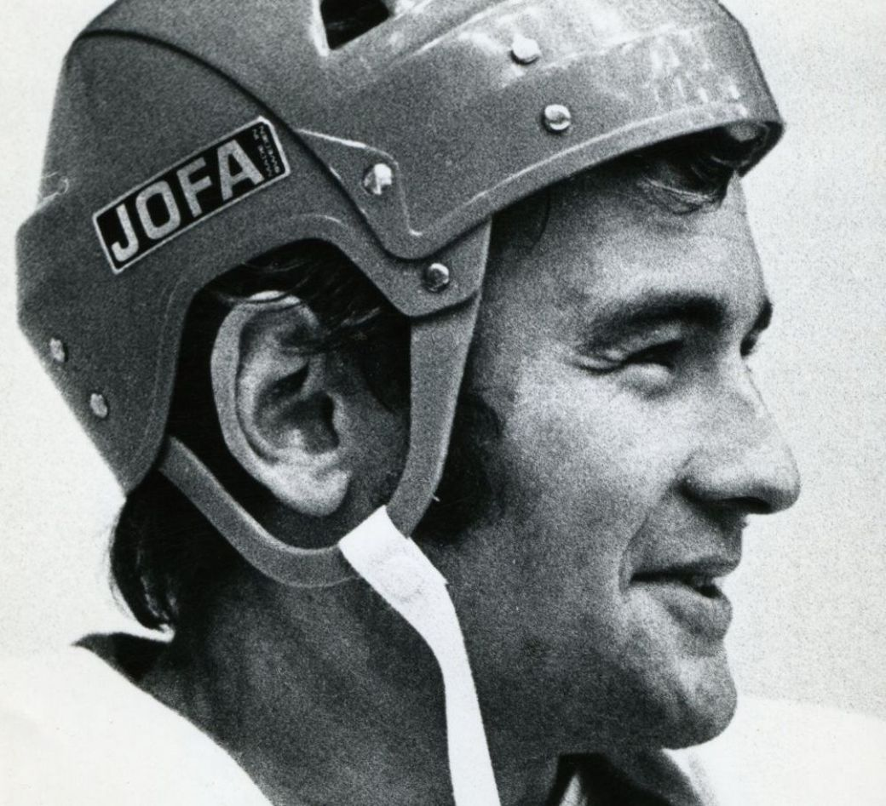
Александр Карцев, 16 сезонов за «Автомобилист»

Виктор Кутергин: «За гол команде НХЛ меня называли Филадельфий Флаерыч!»
Лидером «Автомобилиста» на льду и в раздевалке в те годы был центральный нападающий Виктор Кутергин. В середине 70-х в свои ряды его пригласил ЦСКА. В составе сильнейшего клуба страны он стал участником первой суперсерии между клубами СССР и НХЛ. 11 января 1976 года армейцы встречались с действующим обладателем Кубка Стэнли – «Филадельфией Флайерз», и Кутергин сумел забросить шайбу в ворота лучшей команды НХЛ.
Кутергин стал первым советским хоккеистом в истории, кто сумел забить гол в ворота действующих чемпионов заокеанской лиги, и первым свердловским хоккеистом, который отличился в матче с профессиональным клубом НХЛ.
- Вот никто не вспоминает, что я играл за вторую сборную, что выигрывал Кубок Европейских чемпионов, - рассказывает Виктор Кутергин, - но все помнят этот гол в ворота «Филадельфии Флаерз», потому что матчи с канадцами тогда смотрела вся страна.
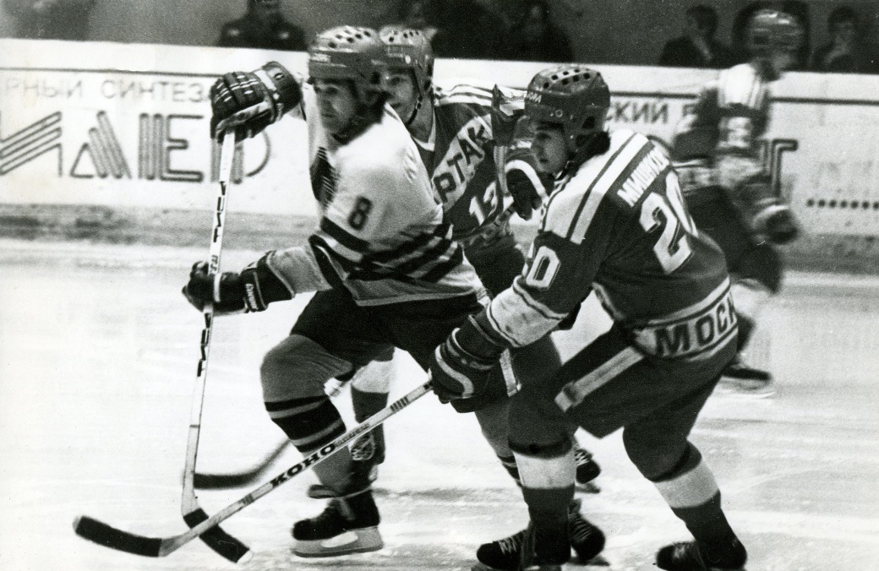
Виктор Кутергин, № 8, нападающий «Автомобилиста»
- Как же вы забили тот гол?
- Вы не думайте, что я там какой-то великий, может просто от страху, может ещё как-то, но просто бросил сходу со всей силы и попал. Я даже тогда не понял, если честно, что шайба в воротах, я бросил и покатился на смену, приезжаю, а на лавке мне все говорят – молодчик, молодчик…
- Не промелькнула мысль, что это главный гол в карьере?
- Нет, конечно, но сейчас так с юмором говорю друзьям, что я забил этот гол и всё – больше ничего не нужно, у меня всё сложилось. (Смеётся.) Была забавная история, кстати. Когда я уже вернулся из ЦСКА в «Автомобилист», ко мне прозвище приклеилось – Филадельфий Флаерыч, и так где-то года два меня величали.
Крупные успехи Шепелева и Бякина

80-е стали также успешными для свердловских игроков в плане личных достижений. В 1981 году отыгравший за «Автомобилист» четыре сезона Сергей Шепелев становится обладателем Кубка мира. В финальном матче советская сборная громит канадцев 8:1, а Шепелев забрасывает три шайбы и признаётся лучшим центральным нападающим всего турнира. Также воспитанник нижнетагильского хоккея трижды в составе сборной берет золото на чемпионатах мира, а затем ещё, в 1984 году становится олимпийским чемпионом.
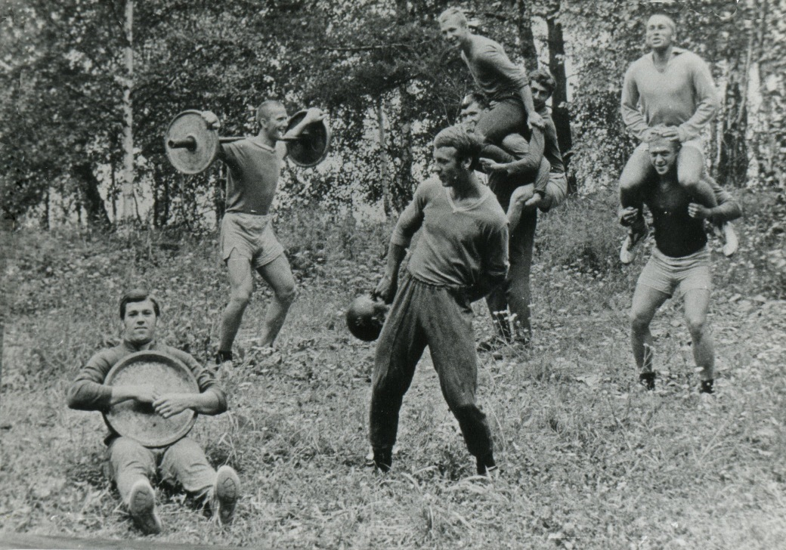
«Автомобилист» на сборах, 70-е, Сергей Шепелев - по центру, на плечах у товарища
Успех Сергея Шепелева продолжает Илья Бякин, который становится уникальным игроком в истории свердловского хоккея. Будучи хоккеистом «Автомобилиста», он пробился в сборную и выиграл с ней Олимпийские игры 1988 года в Калгари. Никому из свердловчан, ни до, ни после него достичь аналогичного успеха не удавалось.
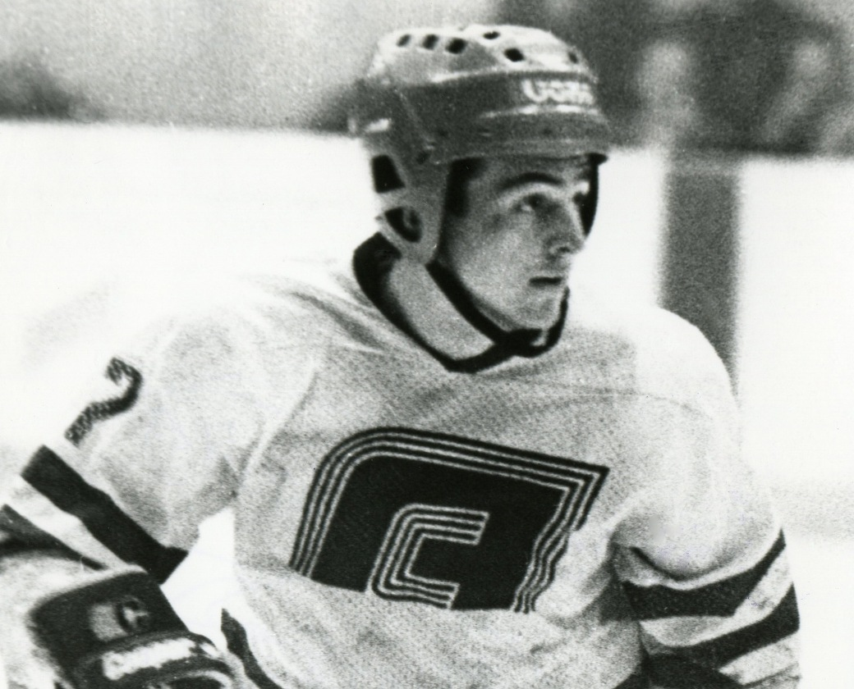
Конец 90-х: Дацюк, Булатов, Симаков – в одной команде

В суровые 90-е хоккей, как и весь отечественный спорт, переживал трудные времена. «Автомобилист», «Спартак», «Динамо-Энергия» – у команды не раз менялось название. Особенно тяжелая ситуация была в конце 90-х, когда играть приходилось на голом энтузиазме. Однако, в этом период «Динамо-Энергия» под руководством Владимира Крикунова, несмотря ни на что, сумела пробиться в Суперлигу.

- В то время и дворец был «убитый», раздевалки толком не было никакой, тренерской комнаты не было, - рассказывает Владимир Крикунов, - да и с зарплатой были проблемы, у меня 7 месяцев была задержка, у игроков – 5 месяцев. Но ребята хотели играть, я им говорил, если решим задачу, то всё получим. И мы в итоге решили задачу, пробились в элиту, и с нами рассчитались. В той команде начинали Дацюк, Симаков, Краев, Булатов.
Владимир Крикунов: «Выиграю медали с «Автомобилистом» - закончу карьеру»
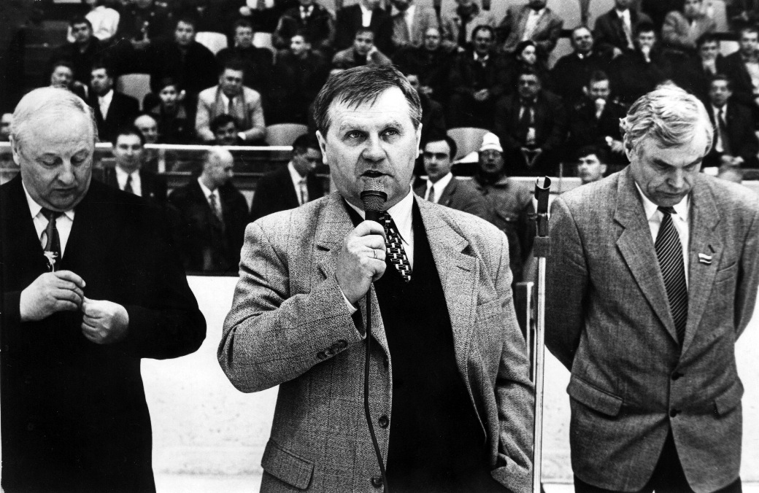 Владимир Крикунов, 1999 год
Вскоре Павел Дацюк транзитом через Казань оказался в НХЛ, где дважды выиграл главный трофей лиги.
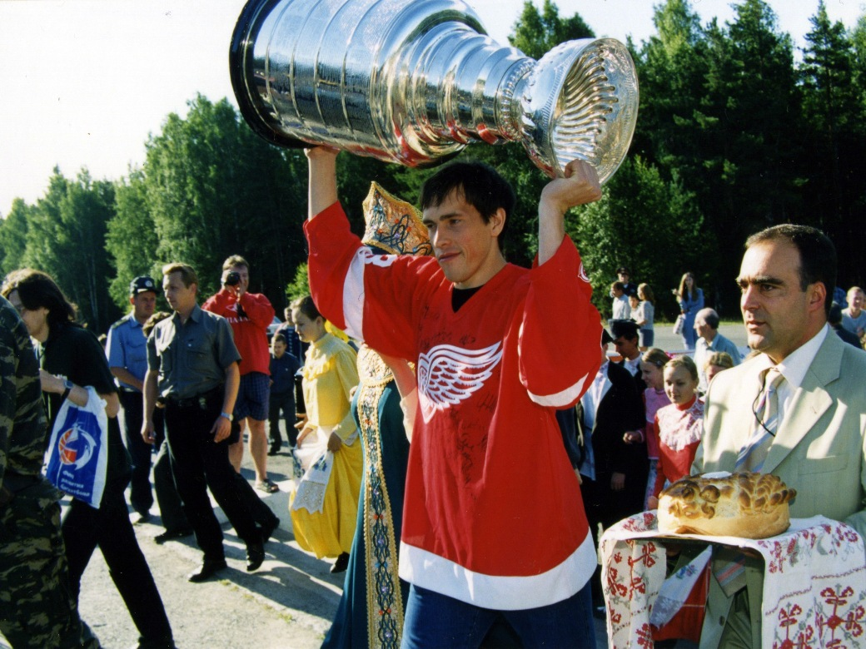
Павел Дацюк с Кубком Стэнли на Центральном стадионе в Екатеринбурге
Вести отсчёт новейшей истории свердловского хоккея можно с 2006 года, когда в Екатеринбурге была заново создана команда с легендарным названием «Автомобилист». Следующим рубежом в истории свердловской шайбы стало включение «Автомобилиста» в элиту отечественного хоккея - в состав участников Континентальной хоккейной лиги.
В плей-офф КХЛ – с первой попытки

В своем первом же сезоне на высшем уровне (2009/1010) екатеринбуржцы под руководством чешского специалиста Марека Сикоры невероятным образом сумели пробиться в плей-офф. Всё решалось в последнем туре регулярного чемпионата. «Автомобилист» встречался с лучшей командой западной конференции – СКА из Санкт-Петербурга. Уральцев устраивала только победа и они сенсационно её добились.
В «Автомобилисте» в том сезоне блистали два звена: Гулявцев – Ситников – Магогин и Субботин – Бушуев – Никонцев.
Добавим, что, выступая за «Автомобилист», Андрей Субботин стал первым в истории российского хоккея игроком, кому покорилась отметка в 1000 матчей на высшем уровне – в элитных дивизионах чемпионата страны.
В последние три сезона «Автомобилист» стабильно играет в плей-офф, а в екатеринбургском хоккее снова стали появляться доморощенные звезды – такие, как нападающий Фёдор Малыхин, защитник Никита Трямкин и форвард Анатолий Голышев.
В текущем сезоне перед «Автомобилистом» вновь стоит задача попасть в плей-офф. С приходом нового генерального спонсора в лице холдинга УГМК болельщики в ближайшем будущем ждут выхода клуба на новый уровень.
Источник: https://www.khl.ru/news/2016/12/27/333669.html

